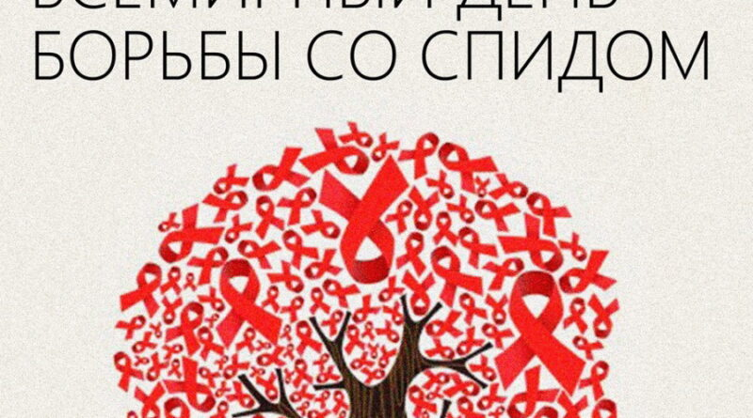

[ВИЧ-инфекция](https://slavgche.by/archives/category/%d0%b2%d0%b8%d1%87-%d0%b8%d0%bd%d1%84%d0%b5%d0%ba%d1%86%d0%b8%d1%8f) [Новости](https://slavgche.by/archives/category/new)

О ВИЧ-инфекции

     Вирус иммунодефицита человека (ВИЧ) является возбудителем хронического длительно текущего инфекционного заболевания, называемого ВИЧ-инфекцией.

     ВИЧ  поражает  клетки иммунной системы — что приводит к такой проблеме, как неспособность организма сопротивляться различным инфекционным заболеваниям. При попадании вируса в организм  человека происходит его «разрушение», медленно и постепенно. Пока ВИЧ не перешел в стадию СПИД,  человек  чувствует себя хорошо, выглядит бодрым и  здоровым, и не подозревает, что инфицирован. Установить диагноз в этот период можно только с помощью  проведения лабораторных исследований или проведением  экспресс  теста на наличие в крови антител к ВИЧ.Обследоваться на ВИЧ — инфекцию можно анонимно и бесплатно в любой поликлинике, независимо от проживания и прописки.

**Пути передачи ВИЧ:**

*—*половой путь*;*

*—*парентеральный путь(через кровь): при использовании загрязненных инфицированной кровью шприцов и игл, при использовании общих игл для нанесения татуировок, пирсинга  и др.

*—*вертикальный путь(от матери ребенку): во время беременности и родов, при кормлении грудью.

**Лечение ВИЧ-инфекции**

Для лечения ВИЧ-инфекции используются антиретровирусные препараты , которые  применяются пожизненно. Назначает курс лечения  только врач.

**Для чего нужно знать, есть ли у вас ВИЧ?**

-чтобы вовремя начать применение специальных препаратов, останавливающих развитие болезни, и не допустить развитие СПИД;

-чтобы быть еще более внимательным к своему здоровью, так как любое заболевание на фоне ВИЧ-инфекции протекает тяжелее и требует специального лечения.

-чтобы не заразить своих близких и любимых людей.

**Основные меры профилактики  ВИЧ-инфекции:**

-верность половому партнеру;

-использование презерватива при половых контактах;

-использование одноразовых  и стерильных инструментов для медицинских процедур;

-нанесение татуировок, прокалывание ушей, пирсинг — только в специализированных  салонах;

-обеспечение беременных ВИЧ-инфицированных женщин необходимой медицинской помощью, включая консультирование и медикаментозное лечение с целью снижения риска рождения ВИЧ-инфицированного ребенка.

Инструктор-валеолог А.В. Никитенко